# 📰 O **Mistério do Capuz Carmesim**: Uma Tragédia Evitada na Última Hora

### “Em meio à névoa densa da floresta encantada, uma jovem de sangue aristocrático, um lobo dividido entre o bem e o mal, e um lenhador fragmentado em doze almas, travaram a batalha mais inusitada de suas vidas...”

**Por Carlos M. Marcelino  
Direto da Floresta Sombria — Edição Especial**

**Floresta Sombria, 25 de Abril de 2025** —  
Em uma manhã que prometia ser ordinária, a jovem conhecida como **Chapeuzinho Vermelho** — nada menos do que a reencarnação de uma baronesa medieval rebelde — partiu em direção à casa da avó, carregando uma cesta de guloseimas encantadas preparada por sua mãe, a mística **Marry Popcorn**.

Ao adentrar a floresta, Chapeuzinho não sabia que o perigo a espreitava... ou melhor, dois perigos — debatendo-se nos ombros do **Lobo Mau**: **Gochu**, o anjo que implorava por gentileza, e **Begheta**, o diabólico príncipe que sussurrava maldades.

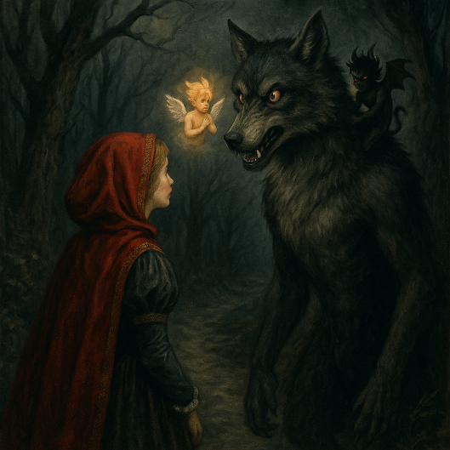

O encontro foi tenso. O lobo, dividido entre devorar a garota ou ajudá-la, hesitou tempo suficiente para permitir que Chapeuzinho o distraísse com perguntas filosóficas — uma herança de sua vida aristocrática.

Enquanto isso, na pequena casa no coração da floresta, a **avó**, uma física nuclear aposentada, preparava seu mais recente experimento: **um artefato instável que ela apelidou de “Bombinha Carinhosa”**.

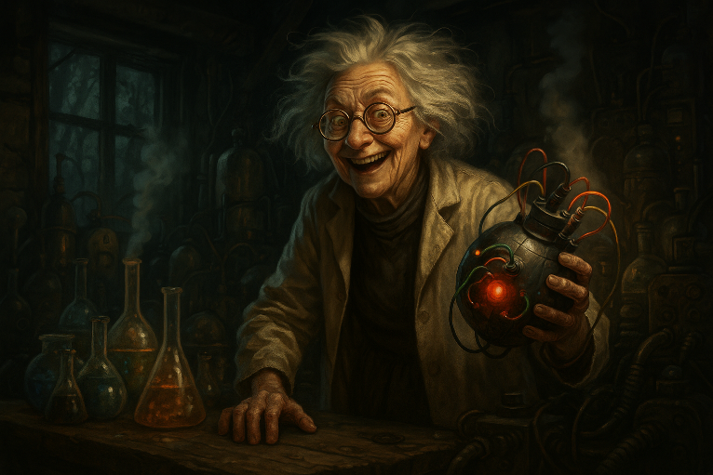

Ao chegar, Chapeuzinho encontrou a avó não na cama, mas em meio a tubos fumegantes e reatores improvisados. Mal tiveram tempo de conversar, pois logo o Lobo (influenciado por uma crise de consciência — Gochu e Begheta quase chegando às vias de fato em seus ombros!) Apareceu no laboratório.

A situação se agravou quando o **dispositivo nuclear** começou a emitir sons ameaçadores.

Foi então que surgiu o **Lenhador**, ou melhor, **os 12 Lenhadores** — cada um canalizando o poder dos Cavaleiros de Ouro do Zodíaco! Em uma sequência quase cinematográfica, **Mu**, **Shaka**, **Aioros**, e os demais assumiram o controle, cada personalidade lutando para cooperar... ou confundir ainda mais a situação.

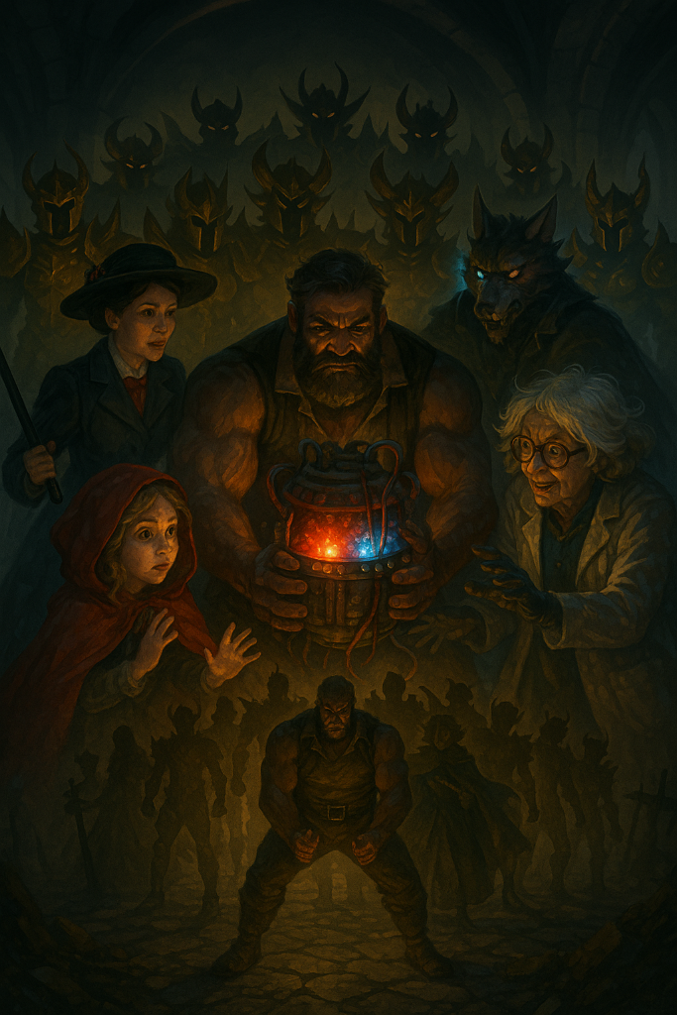

A floresta, acostumada a histórias de terror e violência, testemunhou algo inédito:  
**a união improvável entre humanos, animais antropomorfos, e cavaleiros místicos para impedir a destruição total.**

Com o dispositivo desativado a segundos da explosão, o grupo celebrou de maneira incomum:

* O lobo decidiu seguir a voz de Gochu e tornou-se um **guru motivacional da floresta**.
* A avó jurou usar seus talentos apenas para "pequenas explosões educativas".
* Marry Popcorn organizou um piquenique comemorativo com bolinhos flutuantes.
* E o lenhador... bem, continua debatendo internamente com seus 12 eus.

## **Entrevistas Especiais:**

**Chapeuzinho Vermelho:**  
_"Sempre acreditei que a nobreza deveria proteger os seus. Hoje, a floresta é minha casa, e a coragem é meu legado."

**Marry Popcorn:**  
_"Com um pouco de magia, uma pitada de amor e uma boa xícara de chá, não há bomba que não possamos desarmar."

**Avó Cientista:**  
_"Explosões são apenas uma forma divertida de redescobrir as leis da física. Quem nunca quis brincar de Big Bang no quintal?"

**Lobo Mau (em conflito):** Gochu (Anjo no ombro): "Agora ele entende o valor da bondade e do trabalho em equipe!"  
Begheta (Demônio no ombro): _"Pfff, devia era ter explodido tudo e virado lenda."

**Lenhador (personalidade Shaka de Virgem):** _"A harmonia é alcançada quando doze pensamentos se unem por um objetivo nobre."

**Lenhador (personalidade Saga de Gêmeos):** _"Ou talvez seja apenas a loucura organizada que salvou todos nós."

**PROMPTS USADOS**

**PROMPT 01 (O que eu criei para a criação de outros prompts)**

Bom dia, agora para a atividade nº 03, eu tenho a seguinte descrição da atividade:

[

Atividade 03 - Criar uma versão da história "Chapeuzinho Vermelho".

- Criar uma nova versão da história "Chapeuzinho Vermelho" como uma notícia de jornal, com um final inovador e divertido.

- Deve ser integralmente criada por uma LLMs.

- A notícia deve conter pelo menos 03 imagens que tenham ligação entre si e com o contexto da história (registro fotográfico da matéria). As imagens também devem ser geradas por uma rede generativa.

- As imagens devem estar inseridas no texto de forma a enriquecer a notícia.

- No final da notícia, inclua cada um dos prompts utilizados, na ordem do conteúdo da história.

]

Então para essa atividade, eu gostaria que você:

1 - Agisse como um engenheiro sênior de prompts;

2 - Me desse um Prompt para a criação de uma notícia (o jornalista dessa notícia é o Edward R Murrow);

3 – Essa notícia deve acompanhar todos os fatos da história da Chapeuzinho vermelho, essa história deve ser envolvente, com surpresas, suspense e um toque de terror, o final deve ser inovador, esta será uma nova versão do conto;

4 – Os personagens devem seguir essas características:

- A mãe da chapeuzinho é a Mary Poppins

- Chapeuzinho Vermelho – Uma aristocrata da idade média que reencarnou como a chapeuzinho vermelho;

- A vovó – Uma física nucelar viciada em explodir coisas;

- Lobo Mau – Um animal antropomorfo que possui um anjo e um demônio (como consciência dele) em seus ombros dizendo o que ele deve ou não fazer (o anjo é a personificação de Goku e o demônio a personificação de Vegeta);

- O lenhador – Um homem com distúrbio de personalidades múltiplas (ele possui 12 personalidades sendo que as personalidades são os 12 cavaleiros de ouro (Mu de Áries, Aldebaran de Touro, Saga de Gêmeos, Mascara da morte de Câncer, Aiolia de Leão, Shaka de Virgem, Dokko de Libra, Aioros de Sagitário, Miro de Escorpião, Shura de Capricórnio, Camus de Aquarios e Afrodite de Peixes);

5 – Sinta-se livre para criar, considerando que a história/noticia deve ser diferente em suas resoluções, mas igual em sua essência.

6 – Após a criação, me dê 03 prompts para a criação de 03 imagens que tenham ligação entre si e com o contexto da história.

# **Parte 1: Prompt para a criação da Notícia**

**Prompt (para criar a notícia no estilo de Edward R. Murrow):**

**Atue como Edward R. Murrow**, um dos mais renomados jornalistas da história, conhecido por seu estilo sério, profundo, investigativo e capaz de narrar grandes eventos com uma voz dramática e envolvente.

**Escreva uma notícia jornalística** com as seguintes características:

* Tema: Uma nova versão da história de “Chapeuzinho Vermelho”.
* Estilo: Suspense intenso, toques de terror gótico e humor sutil.
* Ritmo: Comece com mistério crescente, explore momentos de tensão, apresente reviravoltas surpreendentes, e finalize de maneira inovadora e impactante.
* Estrutura de reportagem realista: título chamativo, subtítulo, chamada de introdução, corpo da notícia, entrevistas fictícias rápidas com personagens e conclusão.

**Personagens e suas características:**

* A mãe da Chapeuzinho é **Mary Poppins** (versão mais mística e protetora).
* **Chapeuzinho Vermelho** é a reencarnação de uma aristocrata medieval rebelde.
* A avó é uma **física nuclear obcecada por explosões**.
* O lobo mau é um **animal antropomorfo** dividido entre as consciências de **Goku** (anjo) e **Vegeta** (demônio).
* O lenhador é um **homem com 12 personalidades**, representando os **12 Cavaleiros de Ouro** de Saint Seiya (Cavaleiros do Zodíaco).

**Final da história:**  
A avó, acidentalmente, aciona um dispositivo nuclear improvisado no porão, fazendo com que todos (inclusive o lobo) tenham que se unir para impedir uma explosão catastrófica — em vez da luta tradicional, todos trabalham juntos para salvar a floresta. No fim, o lobo, transformado pelas boas ações, vira um guru espiritual.

**Importante:**

* Mantenha a essência do conto (visita à avó, encontro com o lobo, conflito, resolução).
* Inclua 03 marcações no texto indicando onde as imagens serão inseridas (ex: [Imagem 1: descrição]).
* Após o final da notícia, liste os prompts usados para as imagens.

# **Parte 2: Prompts para as 3 Imagens**

Aqui estão os prompts para gerar as imagens relacionadas ao novo contexto da história:

**Prompt 1 — Encontro com o lobo:**

"Uma jovem garota vestida como uma aristocrata medieval, usando uma capa vermelha brilhante, caminha em uma floresta sombria e misteriosa. À sua frente, um grande lobo antropomorfo de aparência dividida: sobre seu ombro direito, um pequeno espírito de luz dourada com cabelos espetados e sorriso gentil o aconselha; sobre o ombro esquerdo, uma sombra sombria com cabelos espetados e olhar feroz sussurra ideias maliciosas. O cenário deve ser em estilo gótico fantástico, com atmosfera densa e dramática."

**Prompt 2 — A avó cientista:**

"Uma senhora idosa de cabelos despenteados, com expressão animada, vestida como uma física nuclear excêntrica, em um laboratório improvisado no porão de uma casa localizada no meio de uma floresta densa. Ela segura uma bomba de aparência caseira com fios expostos e luzes piscando. O ambiente ao redor está cheio de tubos de ensaio, líquidos coloridos borbulhantes e fumaça saindo de máquinas improvisadas. Estilo semi-realista, combinando humor excêntrico e atmosfera levemente sombria, lembrando um cenário gótico-científico."

**Prompt 3 — O lenhador e a explosão contida:**

"Um homem robusto, cercado por 12 figuras sombreadas, cada uma vestida com armaduras douradas brilhantes e exibindo poses heróicas, representando guardiões lendários dos signos do zodíaco. Ele segura uma enorme estrutura instável que brilha em tons de vermelho e azul, ameaçando explodir. Ao redor dele, uma jovem com capa vermelha (Chapeuzinho Vermelho), um lobo antropomorfo dividido entre luz e trevas, uma mulher mágica com guarda-chuva (Mary Poppins), e uma senhora idosa cientista colaboram desesperadamente para estabilizar o dispositivo. A cena é dramática, tensa e cheia de energia heróica, no estilo semi-realista gótico-fantástico."